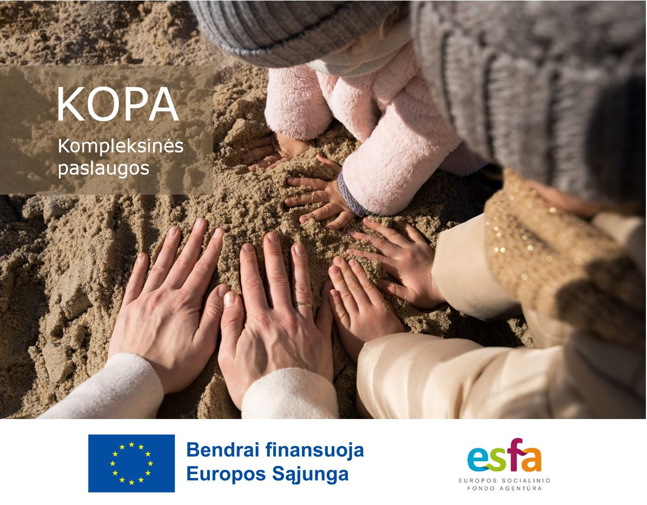
freepik.com
Vaiko gerovės ir globos centras nuo birželio mėnesio prisijungė prie projekto „Kompleksinės paslaugos (KOPA)“, kurio tikslas užtikrinti kompleksinių paslaugų šeimai teikimą ir plėtrą tikslinės grupės asmenims visoje Lietuvoje.
Kiekvienas asmuo kasdieniame gyvenime dažnai patiria įvairių iššūkių. Prieinama tinkama pagalba reikiamu metu, kol dar nėra iškilusios problemos arba kol jos dar nėra įsisenėjusios, taip pat esant krizinėms situacijoms, yra svarbi ir būtina, siekiant išvengti opių socialinių problemų kaip bedarbystė, skurdas, vaikų nepriežiūra, nevaldomų įtampų šeimos narių tarpusavio santykiuose. Vaiko gerovės ir globos centras kartu su projekto vykdytoju - Europos socialinio fondo agentūra - įgyvendina projektą Nr. 07-007-P-0001 „Kompleksinės paslaugos (KOPA)“, skirtą suteikti asmenims, šeimoms ir bendruomenėms būtinus įgūdžius savarankiškai spręsti kylančias socialines problemas.
Projekto metu bus suteikiamos paslaugos, kurios apims individualias ir grupines konsultacijas asmenims patiriantiems sunkumus šeimoje ir gyvenime, bus vedami tėvystės mokymai, suteikiamos šeimos mediacijos paslaugos, vedamos socialinių įgūdžių grupės vaikams ir paaugliams. Projekto veiklos suplanuotos taip, kad kiekvienoje savivaldybėje būtų užtikrinamas paslaugų kompleksiškumas ir asmenims būtų suteikta galimybė dalyvauti visose veiklose pagal poreikį.
Asmenys, norintys gauti kompleksines paslaugas šeimai, turi kreiptis į Vaiko gerovės ir globos centrą, adresu: Liepų g. 16, Šilutė, www.vggc.lt, el.paštas irena.vismantiene@vggc.lt, Tel. Nr. +370 639 44834.
Projekto trukmė: 2023 m. birželis – 2029 m. liepa
Projekto finansavimo suma: 60 018 043, 84 Eur. Vaiko gerovės ir globos centrui iš projekto skirta iki 790 474,56 Eur.
Projektas finansuojamas 2021–2027 metų Europos Sąjungos fondų investicijų programos lėšomis.
Daugiau informacijos apie projektą: https://www.esf.lt/veiklos-sritys/kompleksines-paslaugos/1139

